Szent-kereső
Feladat: Milyen Árpád-házi szentek nevét hallod?
Forma: egyéni és csoportos
Fejlesztési terület:
- beszédértés
- auditív figyelem
- koncentráció
Tantárgyi koncentráció: fejlesztés, történelem, ének-zene
Készítette: Skultétiné Annók Ágnes
Saját feladatlap
Feladatleírás: A feladatlapot a gyermek elé helyezzük. Megbeszéljük közösen, hogy milyen Árpád-házi szenteket látnak a feladatlapon. A feladat előtt közöljük a tanulókkal, hogy két szent kakukktojás. A pedagógus ezután felolvassa a himnusz szövegét a tanulóknak, akik megkeresik és bekarikázzák az összes, versben szereplő Árpád-házi szent képét. A feladat végén megmarad a két kakukktojás: Kinga és Piroska.
Eszközigény: feladatlap, ceruza, radír
Variációk:
A feladat nehezített változata:
A tanulók nem kapják meg előre a feladatlapokat. A pedagógus elénekli a dalt vagy meghallgatják azt felvételről a tanulók. A himnusz közben megjegyzik a szentek nevét a tanulók, majd megkeresik és bekarikázzák a dalban szereplő szentek képét. A feladat végén megmarad a két kakukktojás: Kinga és Piroska.
Forrás:
1. Magyar szentek himnusza kotta: http://hetkapolna.vaciegyhazmegye.hu/wp-content/uploads/2012/07/Szent-Istv%C3%A1n-Kir%C3%A1ly.pdf
2. Magyar szentek himnusza zene: https://www.youtube.com/watch?v=eHsguPlHNKM

A magyar szentek himnusza

Szöveg:
Isten hazánkért térdelünk Elődbe,
Rút bűneinket jóságoddal född be.
Szent magyaroknak tiszta lelkét nézzed,
Érdemét idézzed.

István királynak szíve gazdagságát,
Szent Imre herceg kemény tisztaságát,
László királynak vitéz lovagságát,
Ó, ha csak ezt látnád!

Szent Erzsébetből hős szeretet árad.
Margit imái vezekelve szállnak.
Minket hiába, Uram ne sirasson,
Áldott Boldogasszony.

Ránk bűnösökre minden verés ráfér.
De könyörögnek ők tépett hazánkért.
Hadd legyünk mink is tiszták, hősök, szentek:
Hazánkat így mentsd meg!

Megoldás: István király, Imre herceg, László, Erzsébet, Margit

Szent-kereső feladatlap
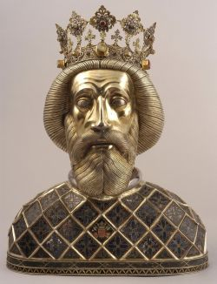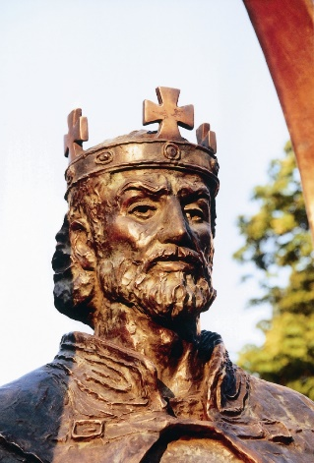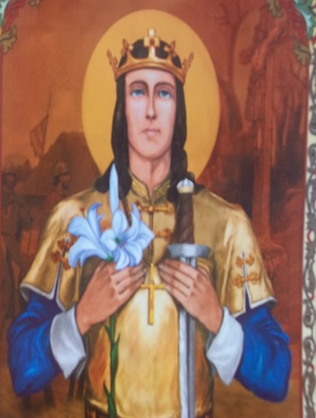
Szent László Szent István Szent Imre herceg

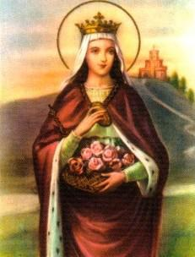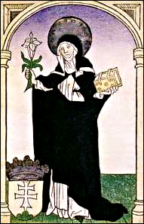
Szent Erzsébet Szent Margit

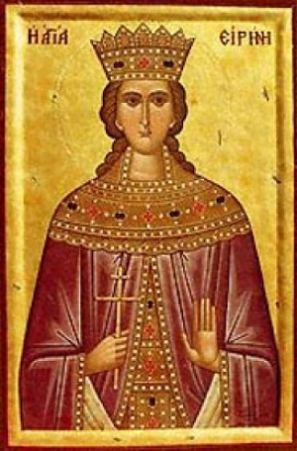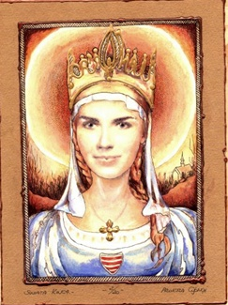
Szent Piroska Szent Kinga

